信息确认表（硬件类）
产品基本信息
产品名称 |  | 三相电量仪（屏显） |  |  | 产品图片 | 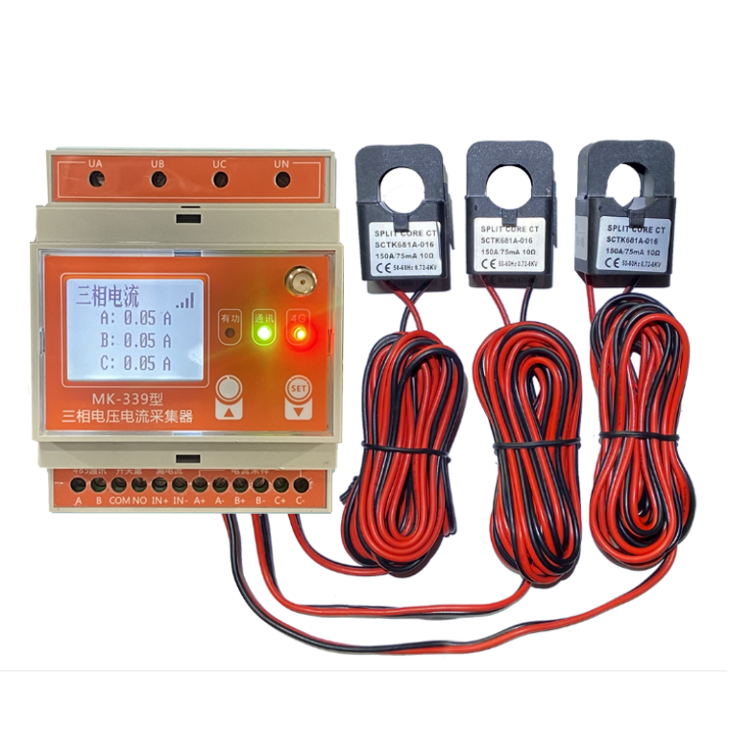
产品型号 |  | JSY-MK-339
生产厂家 |  | 健思研
技术手册 |  | 有 无
通讯协议 |  | 有 无
上位机 |  | 有 无
产品测试需求
编号 | 需求要点 |  | 需求分类 | 测试方法 |  | 协助方 |  | 完成标准 | 完成时间
1 | 通讯测试 |  | 功能测试 | 根据通讯协议，获取三相数据 |  | 王慧/李夏霞 |  | 响应失败率低于5%（通讯间隔200ms） | 03/31
2 | 485接入12V |  | 破坏性测试 | 485针脚接入12V（接入时长3分钟 |  | 王慧/李夏霞 |  | 正常接入后，可正常通讯 | 03/31
信息确认人 |  |  |  |  | 确认时间
备注：
PS：通讯协议、上位机、技术手册等文件以附件形式提供。

